у **УРА, ВЫХОДНОЙ!**

**Февраль группа 4А**

[**Музей магии**](https://www.kidsreview.ru/spb/catalog/muzey-magii-na-nevskom-spb)

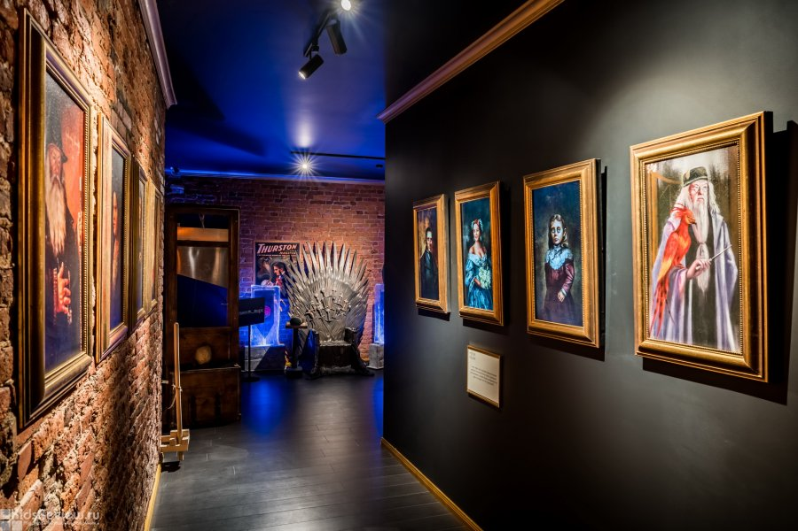 **ПР**ПР В музее раскрываются тайны многих знаменитых фокусов, например, исчезновение в волшебном сундуке, парение мага с тростью и другие. Все предметы, которые используются при этом иллюзионистами, можно попробовать в действии и посмотреть, как они работают.

Санкт-Петербург, Невский проспект, д. 74-76

8 (800) 555-82-04

Акция "Семейный билет" в Музее магии на Невском

**УРА, ВЫХОДНОЙ!**

**Февраль группа 4А**

**ВНИМАНИЕ! ВЫСТАВКА РАБОТАЕТ ЕЖЕДНЕВНО С 11-00 ДО 19-00 (В ПОНЕДЕЛЬНИК С 11-00 Д**м перенестись с нами в

ют двигаться и рычать. А наши экскурсоводы рассказывают увлекательные истории о жизни динозавров.

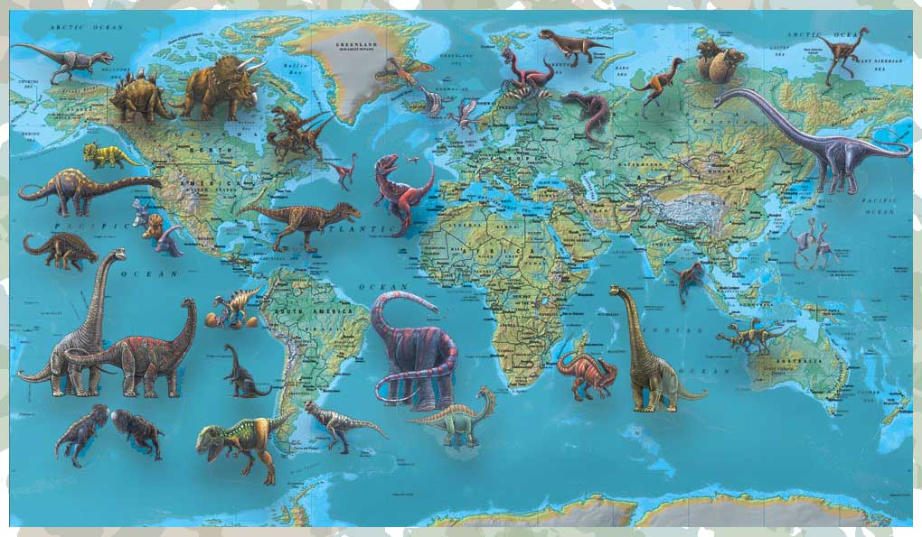

**Выставка движущихся гигантов**

**с 31 декабря по 31 мая**

**Планета динозавров**

Мы предлагаем перенестись с нами в прошлое, побывать на загадочной планете динозавров и познакомиться с ее ожившими обитателями.

Санкт-Петербургский планетарий ежедневно с 11 до 19 часов.

Кассы закрываются за полчаса до закрытия выставки,

стоимость 250 рублей.

метро Горьковская

**УРА, ВЫХОДНОЙ!**

**Февраль группа 4А**

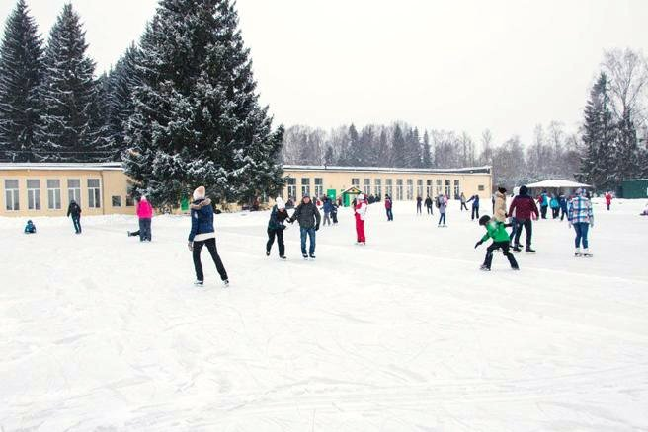

В Павловске начал работать открытый ледовый каток, расположенный на стадионе у Николаевских ворот.

Открытие катка в музее-заповеднике Павловск 2021.

Каток с естественным покрытием, работает только при температуре ниже нуля.

Режим работы:  будние дни – с 14:00 до 18:45

выходные – с 12:00 до 18:45

Вход со своими коньками бесплатный.

Прокат коньков на данный момент не работает, но будет открыт позже. По выходным вход в парк платный –100 рублей.

Узнать подробности можно на сайте организаторов: https://vk.com/pavlovskpalaceandpark?w=wall-7263055_8522  [Источник — kuda-spb.ru, лучшие события Санкт-Петербурга.](https://kuda-spb.ru/event/otkrytie-katka-v-muzee-zapovednike-pavlovsk-2021/)

**УРА, ВЫХОДНОЙ!**

**Февраль группа 4А**

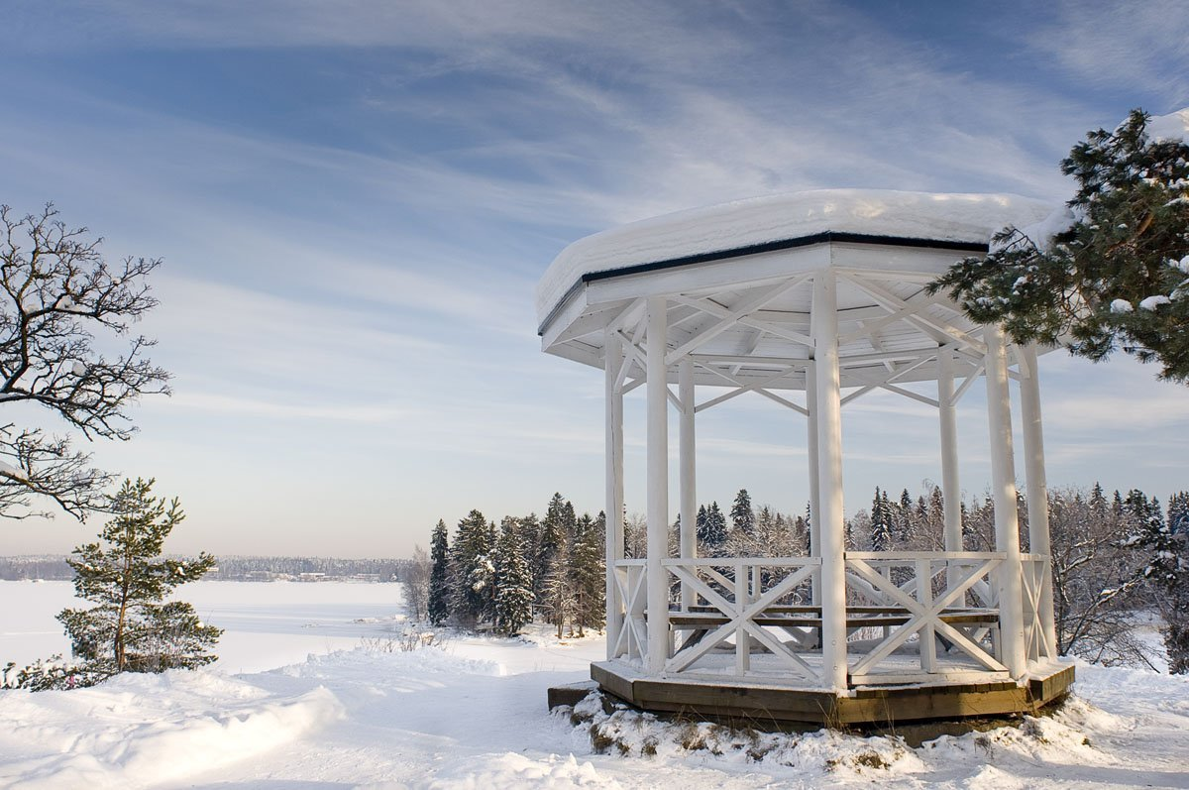

Зимние прогулки в парке «Монрепо» 2021

В январе и феврале 2021-го

Музей-заповедник «Монрепо» г Выборг приглашает на зимние прогулки по живописному парку.

Вход в парк платный.

Парк Монрепо, сразу прославившийся как один из самых красивых парков Европы — это сочетание необычной природы и вдохновенной романтики пейзажного парка придает Монрепо особую притягательность.

Вход в парк открыт ежедневно, без выходных и праздников. В осенне-зимний период (с 1 октября по 30 апреля) с 9:00 до 18:00ч. Узнать подробности можно на сайте организаторов: http://www.parkmonrepos.org Поделиться ссылкой   [Источник — kuda-spb.ru, лучшие события Санкт-Петербурга.](https://kuda-spb.ru/event/zimnie-progulki-v-parke-monrepo-2021/)

**УРА, ВЫХОДНОЙ!**

**Февраль группа 4А**

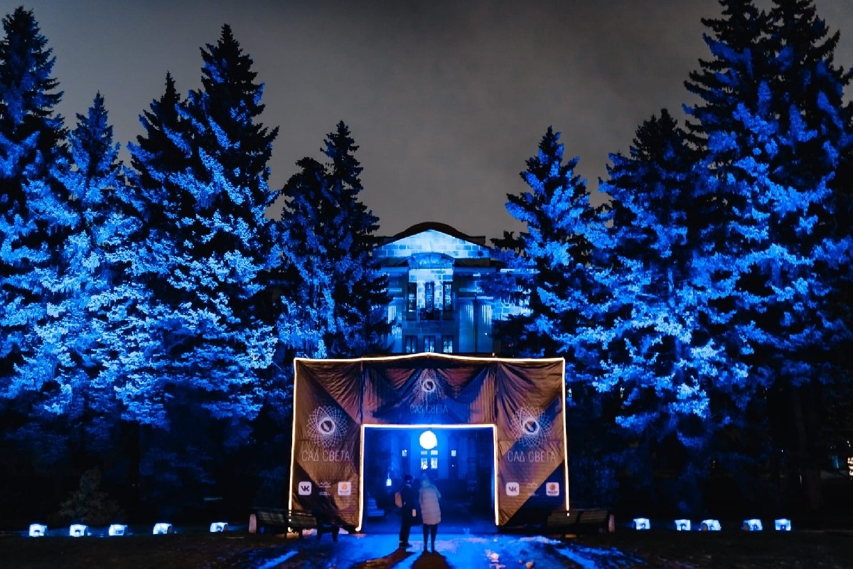

Мультимедийная выставка «Сад Света» Со 2 января по 28 февраля 2021 года, на территории Ботанического сада Петра Великого. Длина выставочного проекта — 1,3 км, продолжительность по времени — 40 минут. Билеты можно купить в конце анонса. Мультимедийная выставка «Сад Света» «Сад света» — уникальный для России проект, соединивший в себе новые виды цифрового искусства и красоту природы. Сочетание световых инсталляций с волшебным миром природы не оставит никого равнодушным и обеспечит заряд положительных эмоций. Формат шоу — это вечерняя прогулка по определенным локациям, которые не похожи друг на друга. Во время прогулки зритель полностью погружается в атмосферу парка и напрямую взаимодействует с представленными инсталляциями. Обычная прогулка по парку превращается в квест среди «оживших» вековых деревьев и экзотических растений. Мультимедийная выставка «Сад Света» Мультимедийное шоу будет интересно каждому члену семьи, независимо от возраста, ведь каждый из нас хотел бы прикоснуться к загадочному миру природы и стать его частью. Купить билеты на мероприятие можно здесь. Узнать подробности можно на сайте организаторов: https://vk.com/sad_**sveta**[**Источник — kuda-spb.ru, лучшие события Санкт-Петербурга.**](https://kuda-spb.ru/event/sad-sveta/)

**Ботанический сад - Ботанический сад**

**г. Санкт-Петербург, ул. Профессора Попова, 2 стоимость 2000 рублей**